张江校区是由[复旦大学](https://baike.baidu.com/item/%E5%A4%8D%E6%97%A6%E5%A4%A7%E5%AD%A6/111790" \t "https://baike.baidu.com/item/%E5%A4%8D%E6%97%A6%E5%A4%A7%E5%AD%A6%E5%BC%A0%E6%B1%9F%E6%A0%A1%E5%8C%BA/_blank)出资 [1]  ，[上海张江（集团）有限公司](https://baike.baidu.com/item/%E4%B8%8A%E6%B5%B7%E5%BC%A0%E6%B1%9F%EF%BC%88%E9%9B%86%E5%9B%A2%EF%BC%89%E6%9C%89%E9%99%90%E5%85%AC%E5%8F%B8/2494451" \t "https://baike.baidu.com/item/%E5%A4%8D%E6%97%A6%E5%A4%A7%E5%AD%A6%E5%BC%A0%E6%B1%9F%E6%A0%A1%E5%8C%BA/_blank)出地共同建设的项目，在[张江高科技园区](https://baike.baidu.com/item/%E5%BC%A0%E6%B1%9F%E9%AB%98%E7%A7%91%E6%8A%80%E5%9B%AD%E5%8C%BA/5232362" \t "https://baike.baidu.com/item/%E5%A4%8D%E6%97%A6%E5%A4%A7%E5%AD%A6%E5%BC%A0%E6%B1%9F%E6%A0%A1%E5%8C%BA/_blank)建设“以研究和应用为主，面向产业，相对集中，资源共享”的高等教育大学[校区](https://baike.baidu.com/item/%E6%A0%A1%E5%8C%BA/1782856" \t "https://baike.baidu.com/item/%E5%A4%8D%E6%97%A6%E5%A4%A7%E5%AD%A6%E5%BC%A0%E6%B1%9F%E6%A0%A1%E5%8C%BA/_blank)，也是我国著名高校与国家级高科技园区联合打造上海“产学研”高地。

　本次规划调整是为了更好的支持复旦大学张江校区提升改造需求，建****复旦大学张江复旦国际创新中心。****该项目总投资约 43亿元人民币，其中土建投资约 20亿，是****复旦大学****围绕国家战略，以全球视野、国际标准建设****张江科学城****、提升****科创中心****集中度和显示度要求，以充分发挥复旦综合学科和科技优势，凝聚全球力量，进而解决综合性大科学问题和前沿核心技术问题。

****该中心的具体方案为“一计划两中心”，即****

　　国际人类表型组重大科学计划

　　微纳电子与量子国际创新中心

　　脑与类脑智能国际创新中心

　　复旦大学张江校区位置示意图：

该中心总投资约****43亿元****，目标在5年内建成可容纳****6000名****科研人员规模的研究中心。

复旦大学江湾校区位于[杨浦区](https://baike.baidu.com/item/%E6%9D%A8%E6%B5%A6%E5%8C%BA/1633420" \t "https://baike.baidu.com/item/%E5%A4%8D%E6%97%A6%E5%A4%A7%E5%AD%A6%E6%B1%9F%E6%B9%BE%E6%A0%A1%E5%8C%BA/_blank)[新江湾城](https://baike.baidu.com/item/%E6%96%B0%E6%B1%9F%E6%B9%BE%E5%9F%8E/10972301" \t "https://baike.baidu.com/item/%E5%A4%8D%E6%97%A6%E5%A4%A7%E5%AD%A6%E6%B1%9F%E6%B9%BE%E6%A0%A1%E5%8C%BA/_blank)西北部，东临[淞沪路](https://baike.baidu.com/item/%E6%B7%9E%E6%B2%AA%E8%B7%AF/1777900" \t "https://baike.baidu.com/item/%E5%A4%8D%E6%97%A6%E5%A4%A7%E5%AD%A6%E6%B1%9F%E6%B9%BE%E6%A0%A1%E5%8C%BA/_blank)、西临国权北路、南临殷行路、北临国帆路，距邯郸校区约3.5公里，占地面积约1600亩（其中学生教师公寓占地面积100亩）

法学院(一年级新生仍然在邯郸校区)

先进材料实验室

生命科学学院（13年底搬迁，一年级新生仍在邯郸校区）

发育生物学研究所 [1]

医学院（因复旦大学枫林校区拆迁重建暂搬江湾校区）

环境科学与工程系

校区成为师生和广大市民的乐园。

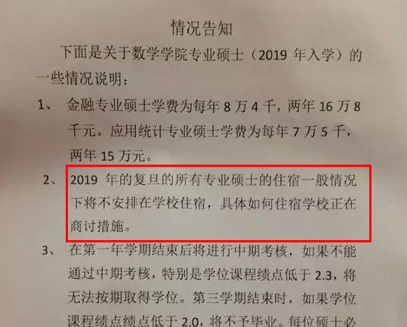



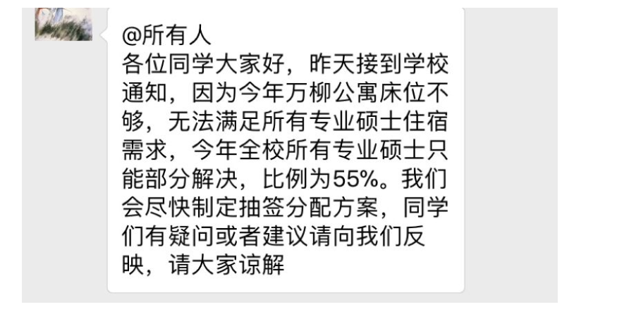

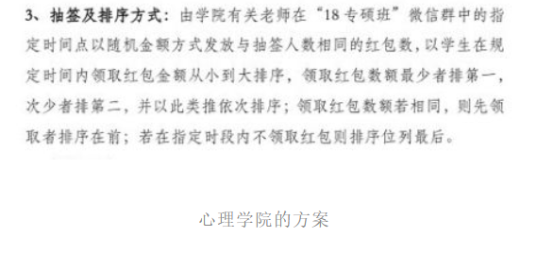

专硕宿舍的大量缩减是由于博士扩招及博士延毕。

一千三百多年前，有个贫寒的诗人写下了“安得广厦千万间，大庇天下寒士尽欢颜”的诗句。安身、立命，是自古以来仕人最基础的生存要求

18级住在中医大的宿舍里面，一年花的钱不多，比本科贵一点点